REPUBLICA MOLDOVA  RAIONUL CRIULENI  CONSILIUL COMUNAL  HÎRTOPUL MARE | 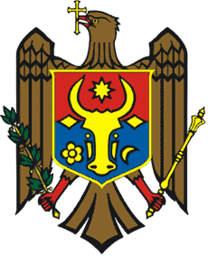 |  | РЕСПУБЛИКА MОЛДОВА  КРИУЛЯНСКИЙ РАЙОН  CEЛЬСКИЙ СОВЕТ  ХЫРТОПУЛ МАРЕ
MD 4824 s. Hîrtopul Mare,raionul Criuleni, RM  Tel. 0248-72-2-36; 0248-72-2-38 |  | MD-4824 с. Хыртопул Маре, района Криулень, РМ  Тел. 0248-72-2-36; 0248-72-2-38
Proiect
DECIZIA nr. 5/10
din 02 octombrie 2020

Cu privire la extinderea iluminării stradale
Raportor – Anghelici Eugenia, primarul comunei

În conformitate cu prevederile art. 14 al Legii nr. 436/2006 privind administrația publică locală, a Procesului-verbal al Grupului de lucru instituit prin dispoziția primarului comunei Hîrtopul Mare nr. 34-AB din 23.09.2020, în scopul folosirii raționale a mijloacelor bănești din begetul local, Consiliul comunal Hîrtopul Mare,
DECIDE:

1. Se aprobă segmentele de drum cu lungimea totală de 2,5 km² pe care să fie extinsă iluminarea stradală:
- Strada Fîntînilor (s. Hîrtopul Mic);
- Strada Păcii (s. Hîrtopul Mare);
- Strada Trandafirilor (s. Hîrtopul Mare);
- Strada Primăverii (s. Hîrtopul Mare);
- Strada Cotelnici (s. Hîrtopul Mare);
- Strada Miorița (s. Hîrtopul Mare);
2. Efectuarea lucrărilor se va achita din bugetul aprobat pentru anul 2020 de la grupa: Iluminare stradală.
3. Responsabil pentru executarea prezentei decizii se numește primarul comunei dna Anghelici Eugenia.

AU VOTAT: pentru – , contra - , abțineri - .

